Об установлении перечня приоритетных сельскохозяйственных культур
и нормы субсидий на 2015 год
Утративший силу
Постановление акимата Мангистауской области от 13 мая 2015 года № 144. Зарегистрировано Департаментом юстиции Мангистауской области от 29 мая 2015 года № 2732. Утратило силу постановлением акимата Мангистауской области от 21 июля 2015 года № 205
Сноска. Утратило силу постановлением акимата Мангистауской области от 21.07.2015 № 205(вводится в действие по истечении десяти календарных дней со дня его первого официального опубликования).
Примечание РЦПИ.
В тексте документа сохранена пунктуация и орфография оригинала.
В соответствии со статьей 27 Закона Республики Казахстан от 23 января 2001 года «О местном государственном управлении и самоуправлении в Республике Казахстан», пунктом 8 Правил субсидирования повышения урожайности и качества продукции растениеводства, стоимости горюче-смазочных материалов и других товарно-материальных ценностей, необходимых для проведения весенне-полевых и уборочных работ, путем субсидирования производства приоритетных культур и стоимости затрат на возделывание сельскохозяйственных культур в защищенном грунте, утвержденных постановлением Правительства Республики Казахстан от 29 мая 2014 года № 575 акимат области ПОСТАНОВЛЯЕТ:
1. Установить перечень приоритетных сельскохозяйственных культур и нормы субсидий (на 1 гектар) на удешевление стоимости горюче-смазочных материалов и других товарно-материальных ценностей, необходимых для проведения весенне-полевых и уборочных работ, путем субсидирования производства приоритетных культур и стоимости затрат на возделывание сельскохозяйственных культур в защищенном грунте на 2015 год, согласно приложению к настоящему постановлению.
2. Государственному учреждению «Областное управление сельского хозяйства» (Ерсайынулы Б.):
обеспечить официальное опубликование данного постановления в информационно-правовой системе «Әділет» и в средствах массовой информации, размещение на интернет-ресурсе акимата Мангистауской области;
принять меры, вытекающие из настоящего постановления.
3. Контроль за исполнением настоящего постановления возложить на заместителя акима области Амиржанова Р.М.
4. Настоящее постановление вступает в силу со дня государственной регистрации в органах юстиции и вводится в действие по истечении десяти календарных дней после дня его первого официального опубликования.
Аким области А. Айдарбаев
«СОГЛАСОВАНО»
Министр сельского хозяйства
Республики Казахстан
Мамытбеков А.С.
13 мая 2015 год
руководитель государственного учреждения
«Управление финансов Мангистауской области»
Альбекова М.Б.
13 мая 2015 год.
исполняющий обязанности
руководителя государственного учреждения
«Управление экономики и бюджетного
планирования Мангистауской области»
Нарешова С.Б.
13 мая 2015 год.
руководитель государственного учреждения
«Областное управление сельского хозяйства»
Ерсайынулы Б.
13 мая 2015 год.
Приложение
к постановлению акимата
Мангистауской области
от 13 мая 2015 года № 144
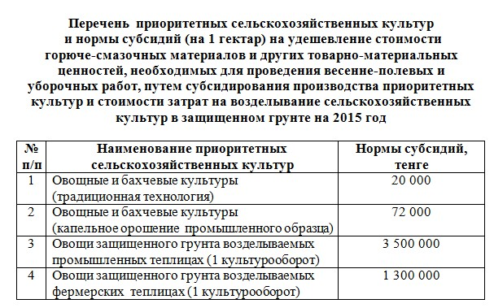

© 2012. РГП на ПХВ «Институт законодательства и правовой информации Республики Казахстан» Министерства юстиции Республики Казахстан

